UNIVERSIDAD NACIONAL DEL CENTRO DEL PERÚ
FACULTAD DE INGENIERÍA DE SISTEMAS


CURSO:
METODOLOGÍA DE DESARROLLO DE SOFTWARE
DOCENTE:
AGUILAR CORONACIÓN MIGUEL ELIAS
INTEGRANTES:
TERREROS SALAZAR SEBASTIÁN ALONSO
ANGOMA SANABRIA ALVARO ADRIAN
PAYTAN MATOS JEANPIER
TACZA MISARI GEORGE
ORE HUANUQUEÑO MARIO

“Sistema de digitalización de procesos para la gestión integral en una empresa agrícola productora y comercializadora de zanahoria”

PINTURA RICA
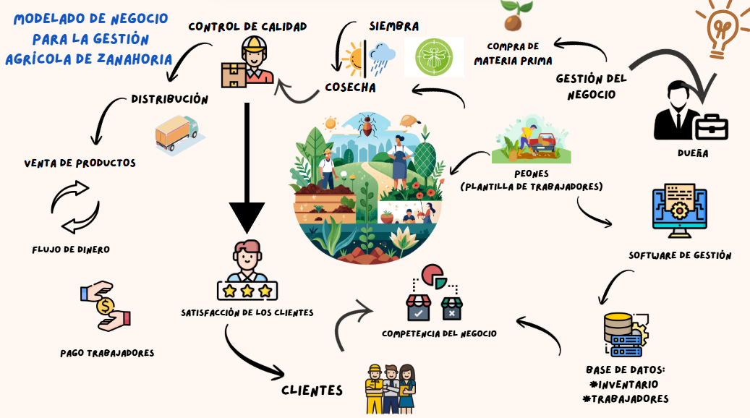

Descripción de la problemática
El negocio agrícola dedicado a la producción y venta al por mayor de zanahoria se encuentra en un escenario de gestión manual de sus procesos administrativos y operativos. La ausencia de un sistema de software que integre las áreas de compras, ventas, gestión de contratos de personal y control de cuentas genera múltiples limitaciones. Actualmente, el registro de información se realiza mediante documentos físicos y apuntes en hojas de cálculo sin conexión entre sí, lo que dificulta la consolidación de datos y el acceso oportuno a información confiable.
Esta situación provoca problemas como errores en la contabilidad, falta de trazabilidad en las operaciones, retrasos en la atención a clientes mayoristas y poca eficiencia en el manejo de recursos humanos. Además, la empresa enfrenta riesgos en el cumplimiento de contratos laborales, en la planificación de la producción agrícola y en la toma de decisiones estratégicas.
La falta de digitalización limita la competitividad frente a otros productores que ya cuentan con sistemas de información integrados, lo que pone en riesgo la rentabilidad, sostenibilidad y capacidad de expansión del negocio en un mercado agrícola cada vez más demandante.
Planteamiento del problema:
¿Cómo puede la empresa agrícola productora y comercializadora de zanahoria optimizar sus procesos de compras, ventas, gestión de personal y control financiero mediante la implementación de un modelo de negocio digital que integre todas sus operaciones de forma eficiente y sostenible?

Listado de necesidades del negocio:
Modelo de gestión de compras:
- Registrar y controlar la adquisición de insumos agrícolas (semillas, fertilizantes, herramientas, etc.).
- Generar reportes de costos de insumos.
Modelo de gestión de ventas:
- Registrar pedidos de clientes mayoristas.
- Llevar un control de cuentas por cobrar.
Gestión de contratos y personal:
- Digitalizar y organizar los contratos laborales.
- Registrar asistencia, pagos y periodos de contratación de los trabajadores agrícolas.
- Recordatorios automáticos de vencimiento de contratos.
Control financiero y contable:
- Llevar un registro automatizado de ingresos y egresos.
- Generar balances y estados financieros de forma periódica.
- Reducir errores humanos en la contabilidad manual.
Planificación de la producción agrícola:
- Registrar las etapas del cultivo de zanahoria.
- Monitorear los tiempos de siembra, crecimiento y cosecha.
- Estimar volúmenes de producción para cumplir con la demanda mayorista.
Centralización de la información:
- Contar con una base de datos unificada y accesible.
- Evitar duplicación o pérdida de documentos físicos.
- Permitir la consulta rápida de históricos de compras, ventas y personal.
Competitividad y escalabilidad:
- Mejorar la eficiencia de procesos administrativos.
- Aumentar la capacidad de respuesta frente a clientes.
- Estar preparado para crecer e integrar nuevas áreas en el futuro.

Requerimientos Funcionales
- Gestión de compras
- RF1: Registrar insumos agrícolas (semillas, fertilizantes, herramientas, etc.).
- RF2: Generar reportes de compras con fechas, proveedores y costos.
- RF3: Controlar el stock disponible en almacén.
- Gestión de ventas
- RF4: Registrar pedidos de clientes mayoristas.
- RF5: Llevar un control de cuentas por cobrar y pagos recibidos.
- RF6: Generar reportes de ventas diarias, semanales y mensuales.
- Gestión de contratos y personal
- RF7: Registrar contratos laborales de los trabajadores agrícolas.
- RF8: Emitir recordatorios de vencimiento de contratos.
- Gestión financiera
- RF9: Registrar ingresos y egresos del negocio.
- RF10: Generar reportes financieros (balance general, flujo de caja).
- Gestión de producción agrícola
- RF11: Registrar etapas del proceso de cultivo de zanahoria (siembra, crecimiento, cosecha).
- Gestión de la información
- RF12: Almacenar datos en una base centralizada.
- RF13: Permitir búsquedas rápidas de registros históricos.
- RF14: Exportar reportes en formatos comunes (PDF, Excel).

Requerimientos No Funcionales
- Usabilidad
- RNF1: La interfaz debe ser intuitiva y fácil de usar para personal con conocimientos básicos en informática.
- RNF2: Debe ofrecer menús y pantallas claras que minimicen errores de uso.
- Confiabilidad y seguridad
- RNF3: El sistema debe contar con respaldos automáticos de la información.
- RNF4: Los accesos deben estar protegidos mediante usuarios y contraseñas.
- RNF5: La información sensible (finanzas, contratos) debe estar encriptada.
- Disponibilidad y rendimiento
- RNF6: El sistema debe estar disponible al menos el 95% del tiempo operativo.
- RNF7: Las consultas de datos no deben tardar más de 3 segundos.
- Mantenibilidad
- RNF8: El sistema debe estar documentado para facilitar futuras actualizaciones.
- RNF9: Las configuraciones deben poder adaptarse sin necesidad de modificar el núcleo del sistema.
- Portabilidad
- RNF10: Debe ser accesible desde computadoras de escritorio y dispositivos móviles.
- RNF11: Debe funcionar en diferentes navegadores web modernos (Chrome, Firefox, Edge).

3. DIAGRAMA DE CASO DE USO:
3.1 Gestión de compras
RF1: Registrar insumos agrícolas (semillas, fertilizantes, herramientas, etc.).
RF2: Generar reportes de compras con fechas, proveedores y costos.
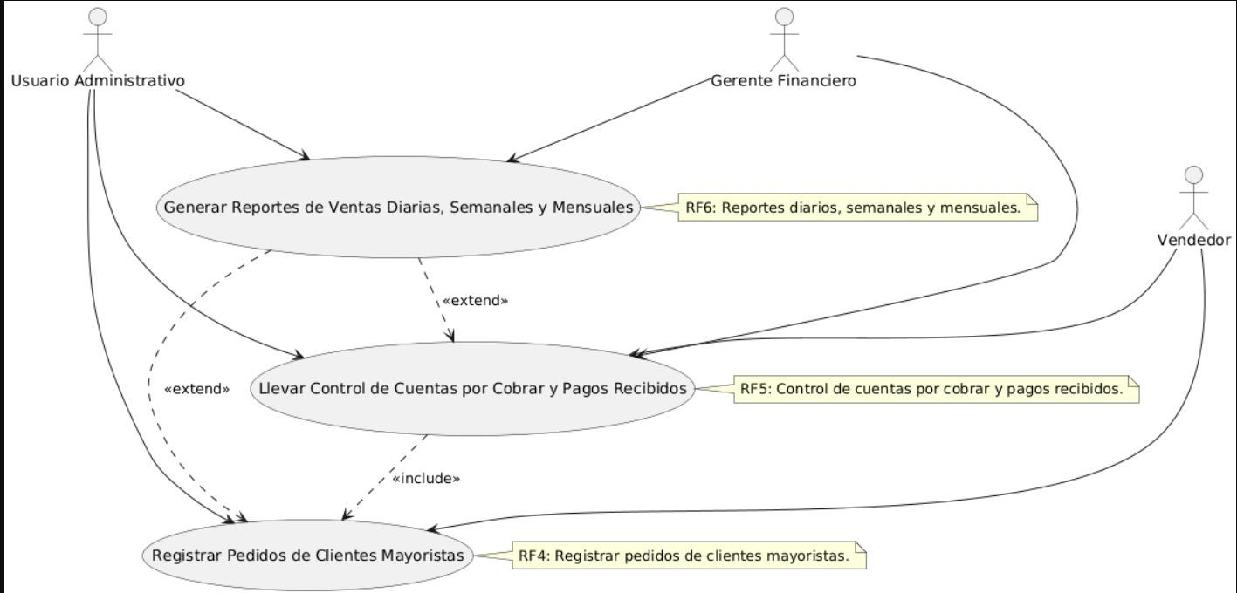
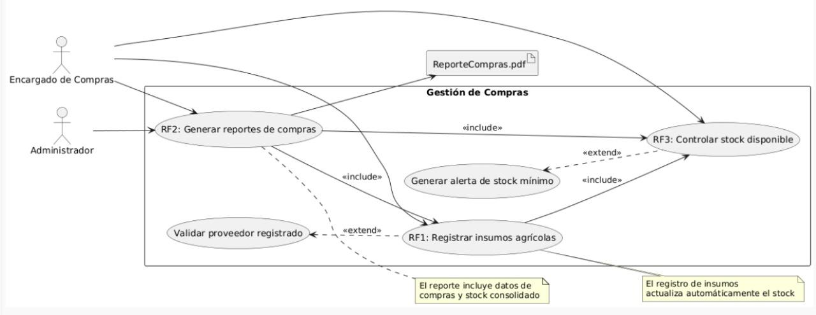
RF3: Controlar el stock disponible en almacén.
3.2 Gestión de ventas
RF4: Registrar pedidos de clientes mayoristas.
RF5: Llevar un control de cuentas por cobrar y pagos recibidos.
RF6: Generar reportes de ventas diarias, semanales y mensuales.
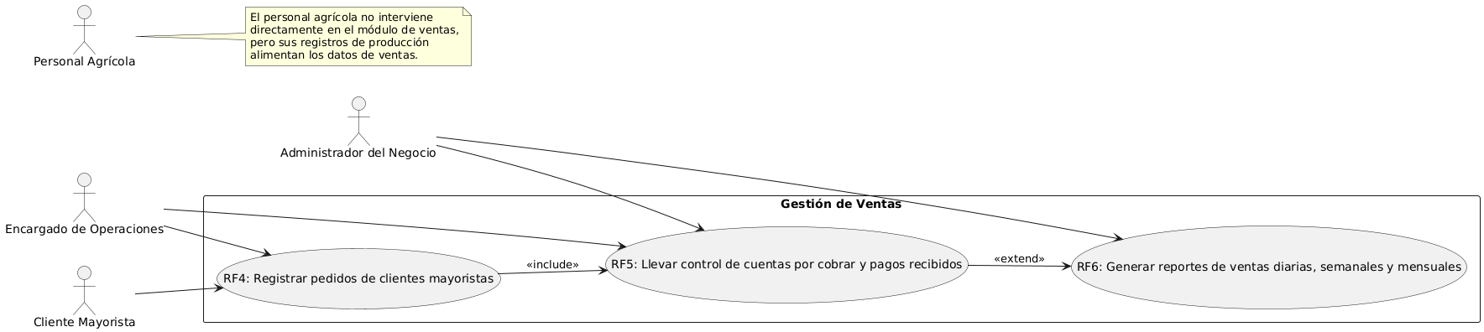

3.3 Gestión de contratos y personal:
RF7: Registrar contratos laborales de los trabajadores agrícolas.
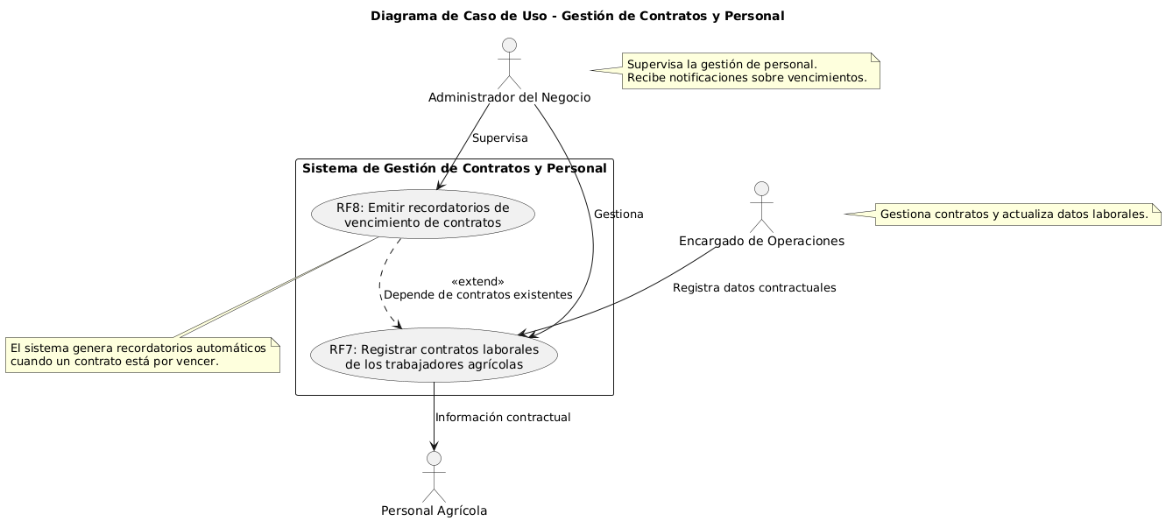
RF8: Emitir recordatorios de vencimiento de contratos.

3.4 Gestión Financiera:
RF9: Registrar ingresos y egresos del negocio
RF10: Generar reportes financieros (balance general, flujo de caja).
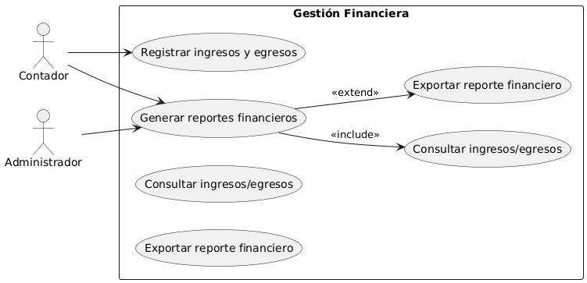

3.5 Gestión de producción agrícola:
RF11: Registrar etapas del proceso de cultivo de zanahoria (siembra, crecimiento, cosecha).

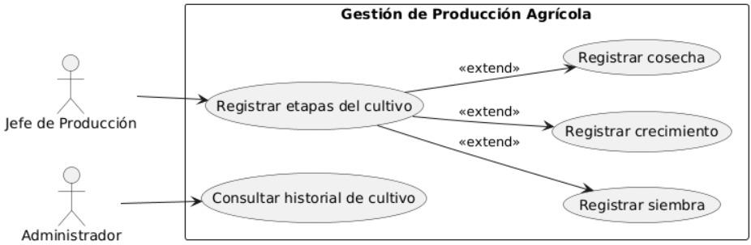

3.6 Gestión de la información
RF12: Almacenar datos en una base centralizada.
RF13: Permitir búsquedas rápidas de registros históricos.
RF14: Exportar reportes en formatos comunes (PDF, Excel).

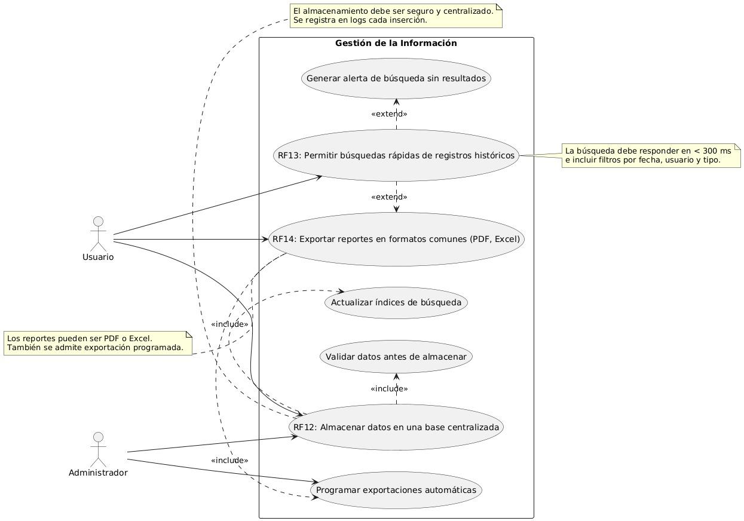

4. DIAGRAMA DE SECUENCIA:
4.1. Gestión de compras:
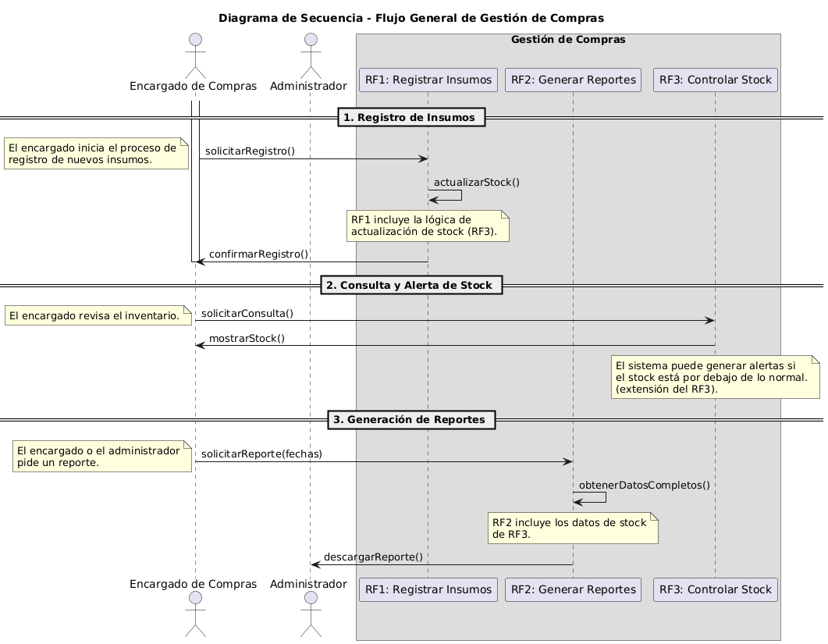
4.2. Gestión de ventas:
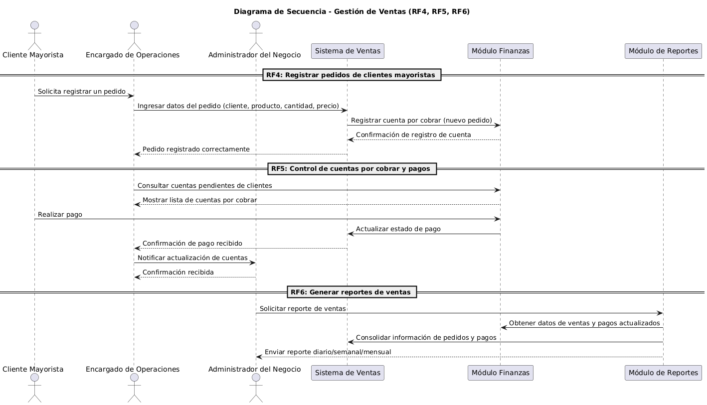

4.3 Gestión de contratos y personal
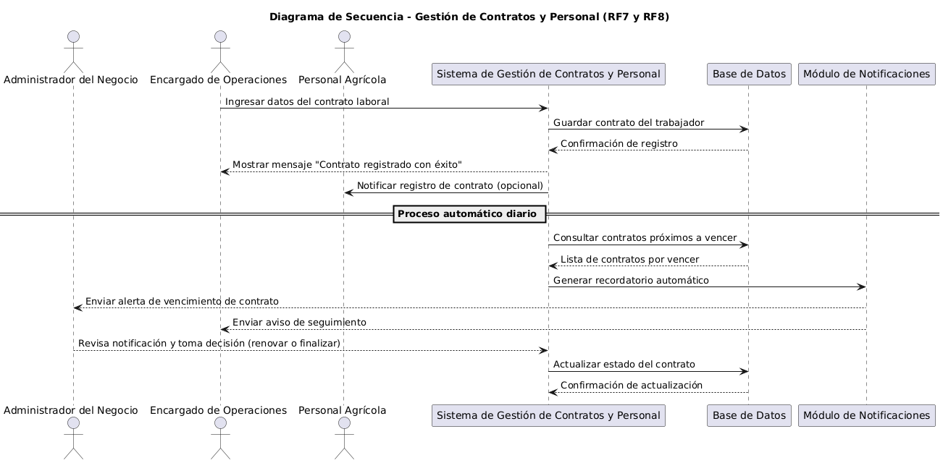

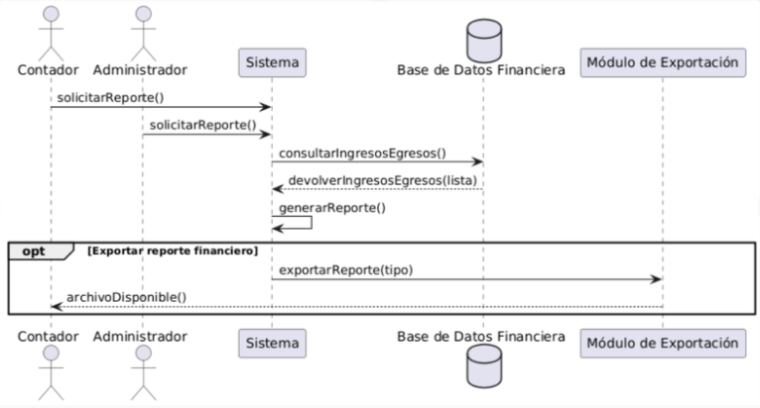
4.4 Gestión Financiera

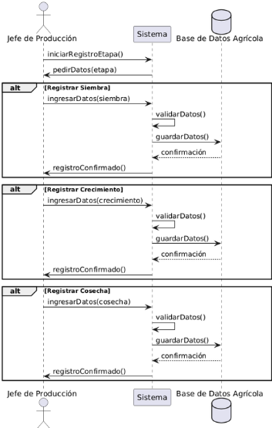
4.5 Gestión de producción agrícola

4.6 Gestión de información
